Дорогие земляки!
От всей души поздравляем Вас с днем
Великой победы!!!
Этот праздник вошел в наши сердца как символ героизма.
Пусть больше ни одно поколение не узнает ужасов войны.
Пусть каждый из живущих сохранит эту память о наших героях и передаст ее своим детям, как самое ценное наследие!

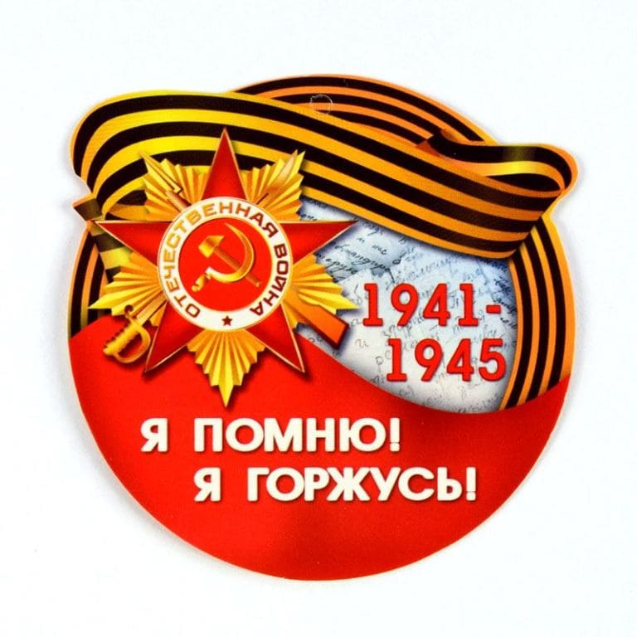

Муниципальное бюджетное учреждение культуры Грушевского сельского поселения
СДК х. Камышеваха

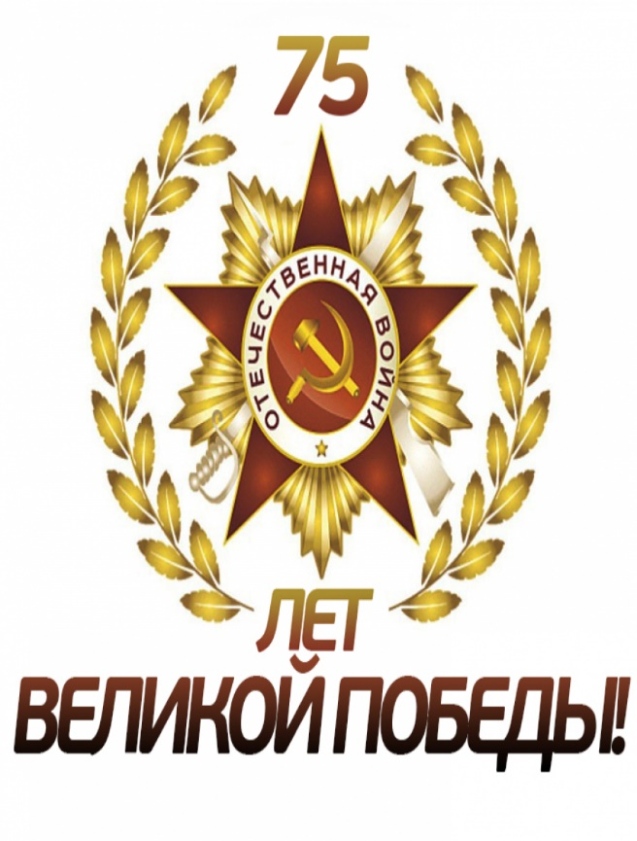

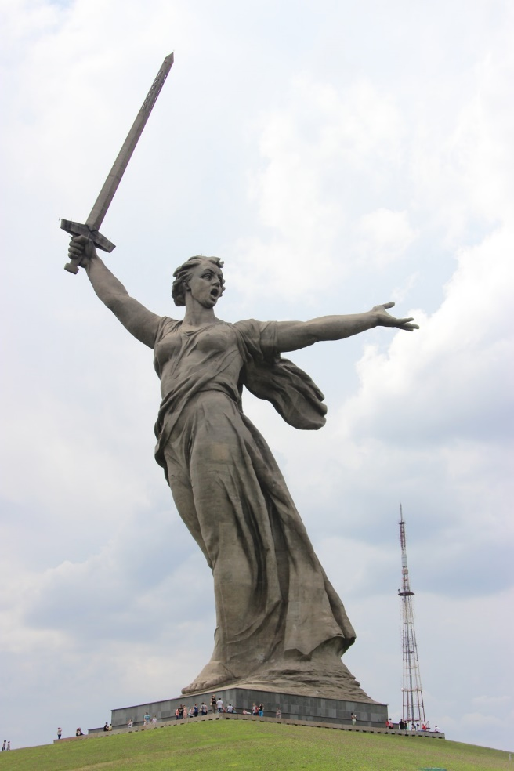

День победы. И в огнях салюта
Будто гром: - Запомните навек,
Что в сраженьях каждую минуту,
Да, буквально каждую минуту
Погибало десять человек!
Как понять и как осмыслить это:
Десять крепких, бодрых, молодых,
Полных веры, радости и света
И живых, отчаянно живых!
И вот так четыре горьких года,
День за днем - невероятный счет!
Ради нашей чести и свободы
Все сумел и одолел народ
И, шагая за высокой новью,
Помните о том, что всякий час
Вечно смотрят с верой и любовью
Вслед вам те, кто жил во имя вас!

Составитель: Михайлова Е.В.



